ZVUČNICI VIVANCO 39635
Korisnički priručnik
Prije upotrebe uređaja pažljivo pročitajte upute za sigurnost i uporabu. Čuvajte ovaj priručnik i proslijedite ga bilo kojem sljedećem korisniku.
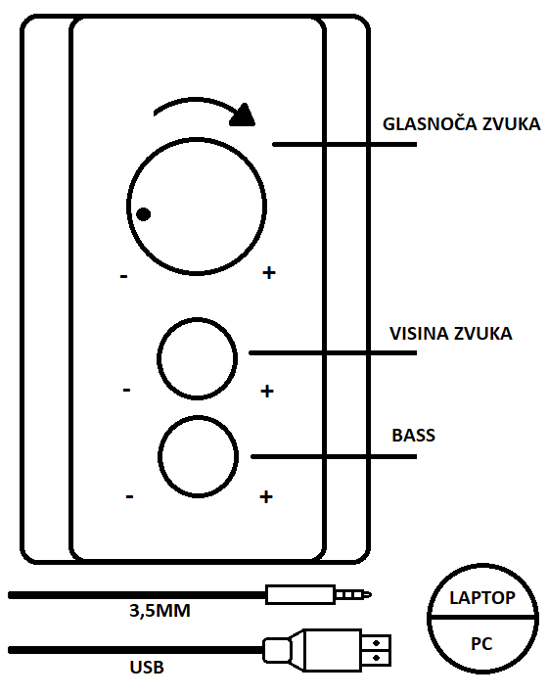
Tehnički podaci
Izlaz: 10W
Audio ulaz: Line-in
Audio izlaz: 3,5 mm
Frekvencijski odziv: 200 – 16000 Hz
Izvor napajanja: USB
Opseg isporuke: 1x subwoofer, 2x zvučnika, 1x priručnik s uputama

Pravilna uporaba
Ovaj kompaktni 2.1 set zvučnika sa subwooferom idealna je integracija za video reprodukciju na prijenosnom ili stolnom računalu. Ovaj je proizvod namijenjen isključivo za uporabu u privatnim domenama u skladu s ovim priručnikom i ne smije se koristiti u komercijalne svrhe. Bilo koji drugi oblik uporabe predstavlja nepravilnu uporabu i može rezultirati materijalnom štetom, pa čak i osobnim ozljedama.
Sigurnosne Upute
Obratite pažnju da se djeca i osobe s posebnim potrebama moraju pridržavati ovih uputa!
UPOZORENJE
- Eksplozija pregrijavanjem i/ili kratkim spojem
- NE koristite uređaje u pokrivenim uvjetima (ispod prekrivača) i/ili na više od 40 °C ili u vlažnom okruženju
PAŽNJA – gubitak sluha
- Koristite ovaj uređaj na primijenjenoj i zdravoj glasnoći za vaš sluh
- Nije preporučeno koristiti uređaj na maksimalnoj glasnoći
Odlaganje uređaja
Ovaj uređaj se ne odlaže s kućnim otpadom. Predajte ga u sabirno mjesto za električki otpad u vašoj zajednici ili okrugu, kako bi se osiguralo da se stari uređaji recikliraju profesionalno, ekonomično i da se spriječi štetni utjecaj na okoliš i ljudsko zdravlje.
Zbrinjavanje pakiranja
Ambalaža se ne smije odlagati u kućno smeće. Molimo postupajte u skladu s odgovarajućim lokalnim procedurama za odlaganje.

